98年度文化國中水資源再利用
活動名稱 | 屋頂集水再利用
地 點 | 新大樓西側
內 容 | 藉由屋頂集水溝將雨水集中於雨撲滿

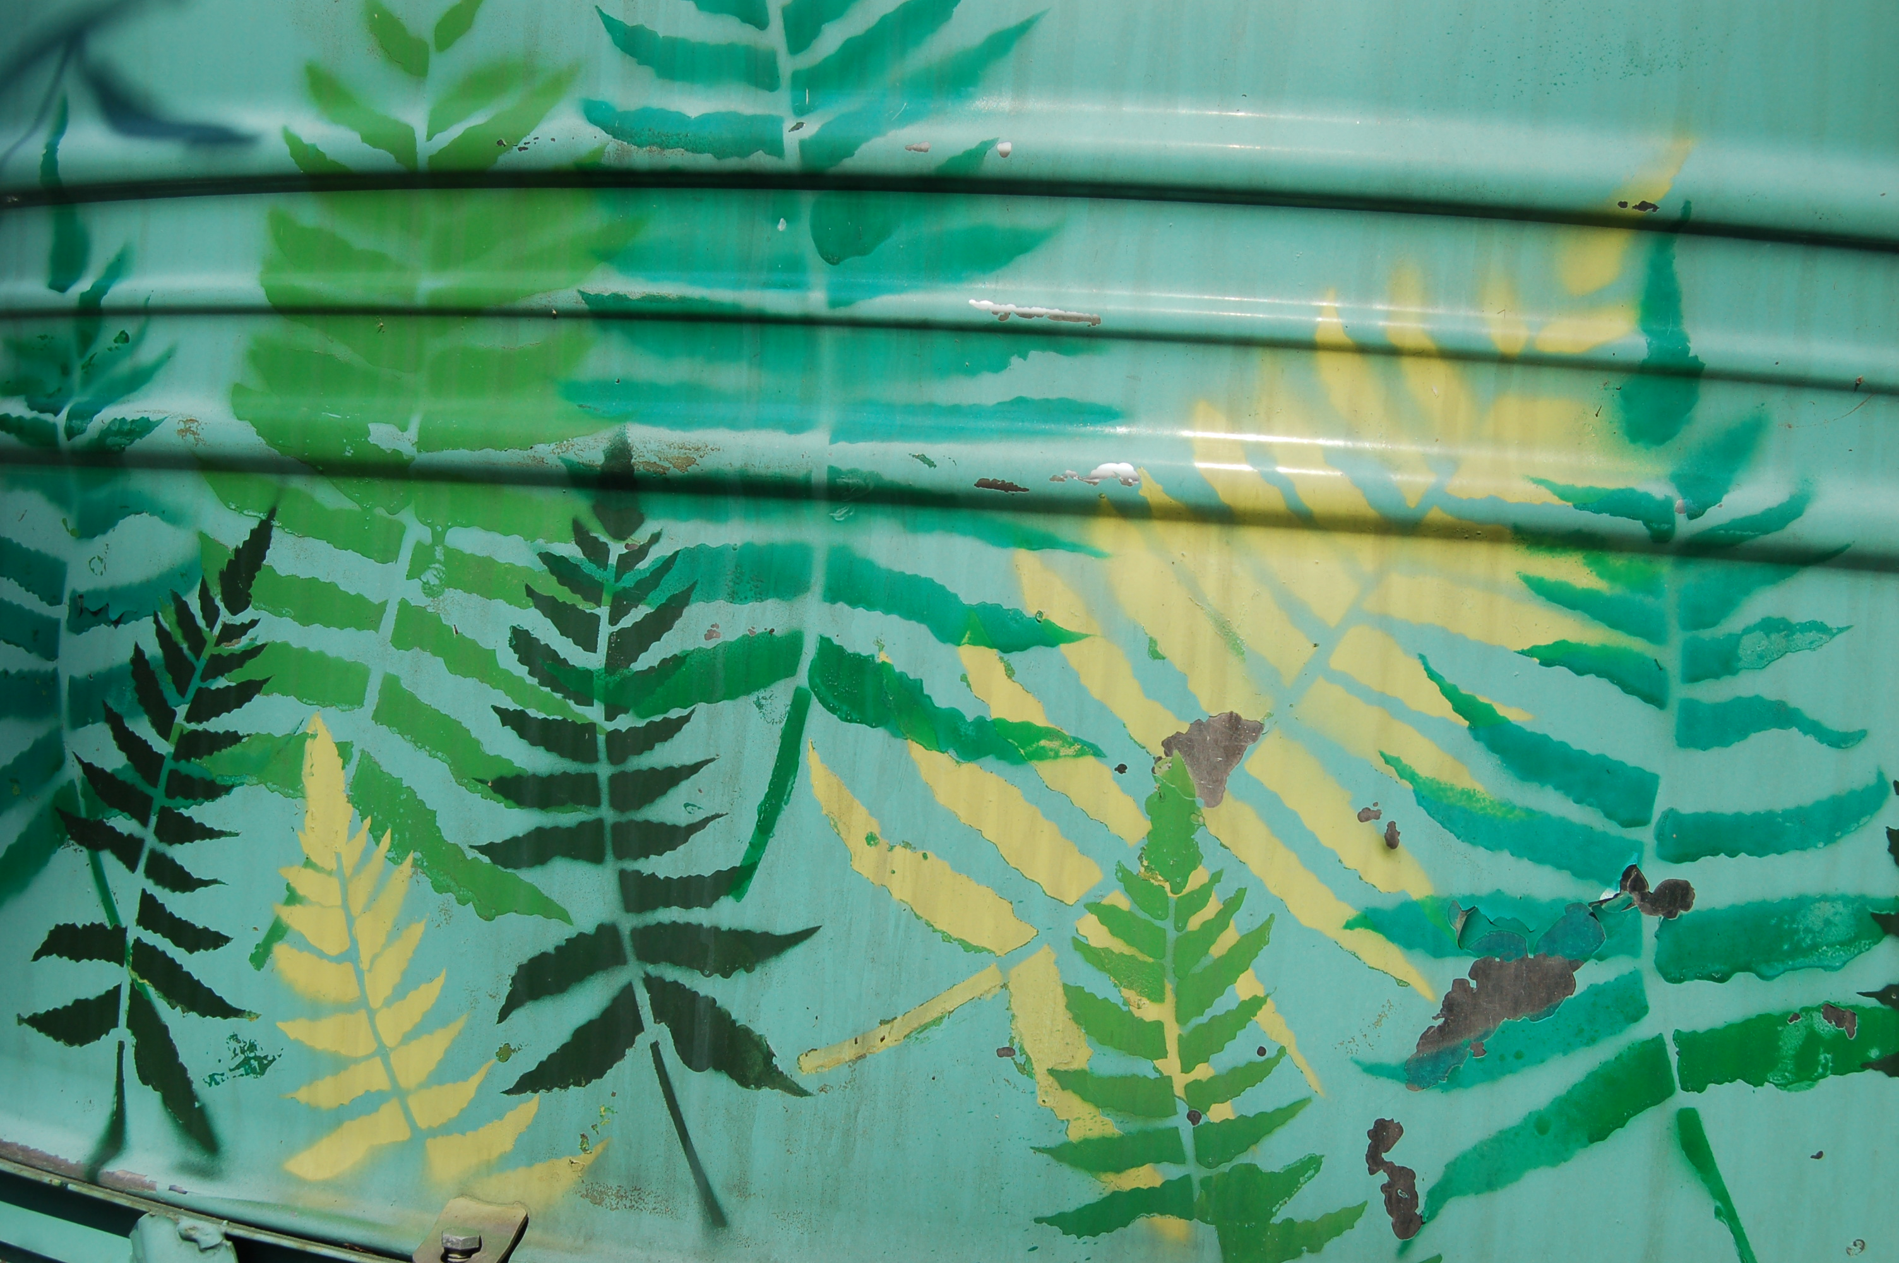
- 雨撲滿側邊美化

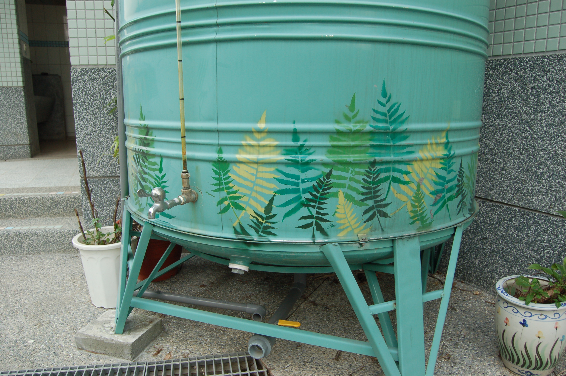
▲雨撲滿底部

